贝叶斯分类器实验报告
姓名： 学号：
- 实验题目
使用贝叶斯分类器实现LIBSVM Data/dna数据集分类
  - https://www.csie.ntu.edu.tw/~cjlin/libsvmtools/datasets/multiclass.html#dna 或 qq群文件下载
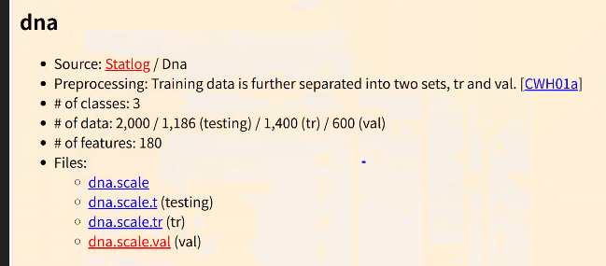

  - DNA：3个类，180个属性（2个属性值），1400训练样本（dna.scale.tr），600验证样本（dna.scale.val），1186测试样本(dna.scale.t）。注：验证集用于调试超参数
  - 文件格式：纯文本
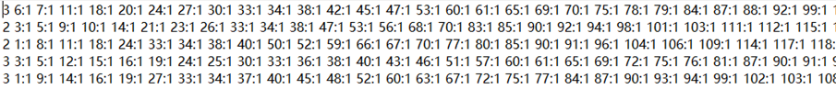

实验任务：
- 使用朴素贝叶斯分类器实现分类。
- 使用朴素贝叶斯分类器的拉普拉斯修正实现分类。

实验要求：
- Python实现。
- 不使用现成贝叶斯分类器库函数。

- 实验原理

1、朴素贝叶斯分类器
朴素贝叶斯分类器……
- 朴素贝叶斯分类器的拉普拉斯修正
朴素贝叶斯分类器的拉普拉斯修正……
- 过程与结果
按照原理详细描述朴素贝叶斯分类器及拉普拉斯修正在本例中的流程，记录不同算法的正确率
1、朴素贝叶斯分类器的正确率

2、朴素贝叶斯分类器的拉普拉斯修正的正确率

- 实验总结
（本次上机实验的收获总结）

- 代码

